Prototipo de solución de software
Mockups de alta fidelidad — Cooperativa Financiera El Progreso

Candidato: Nicholas Andres De la Rosa Rivera
Documento: 1044630341
Norma: 220501095 — Diseñar la solución de software
Fecha de entrega: 7 de septiembre de 2026

Introducción
El sistema entregado es una aplicación de consola de uso exclusivo de la cajera: no tiene ventanas ni botones reales. Los mockups de este documento imaginan la interfaz gráfica de alta fidelidad que expondría exactamente las mismas 12 funcionalidades y las mismas reglas de negocio que hoy corren en TellerConsole, MemberService, MovementService y ReportService, con una identidad visual propia (paleta de color, tipografía, barra lateral de navegación, tarjetas y badges de estado) en lugar de cajas grises de wireframe.
Paleta de marca: azul marino #14223A (barra lateral) y verde #178A5C (acento / marca "El Progreso", asociado a finanzas y crecimiento), sobre fondo neutro #F4F6FA. Estados: verde = aprobado / con saldo, rojo #C43737 = rechazado / error, ámbar #B07A15 = advertencia (comisión aplicada). Tipografía: familia sans-serif de un solo peso variable (regular / bold), igual en todas las pantallas para mantener consistencia.

1. Panel principal
Equivalente gráfico del menú principal de TellerConsole: KPIs del día (asociados activos, saldo total, consignaciones y retiros de hoy), accesos rápidos a cada opción numerada del menú de consola, y un feed de movimientos recientes con badge de "Aprobado" / "Rechazado".
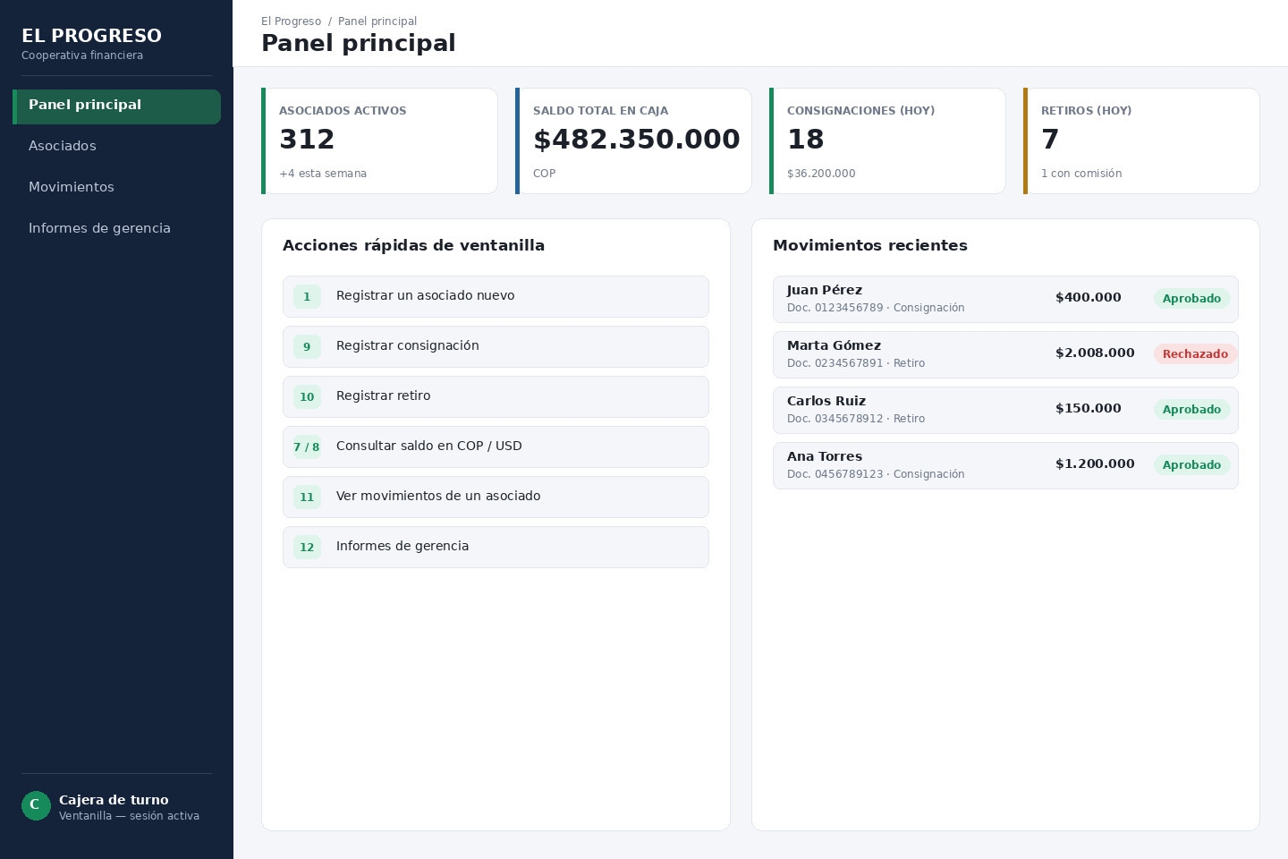
Figura — 1. Panel principal

2. Gestión de asociados
Corresponde a las opciones 2 (listar), 3 y 4 (buscar por documento / nombre) y 6 (eliminar) de MemberService. La tabla muestra documento, nombre, teléfono, fecha de vinculación, saldo y un badge de estado ("Con saldo" / "Sin movimientos"), reflejando la regla real: un asociado solo se puede eliminar si no tiene saldo ni movimientos.
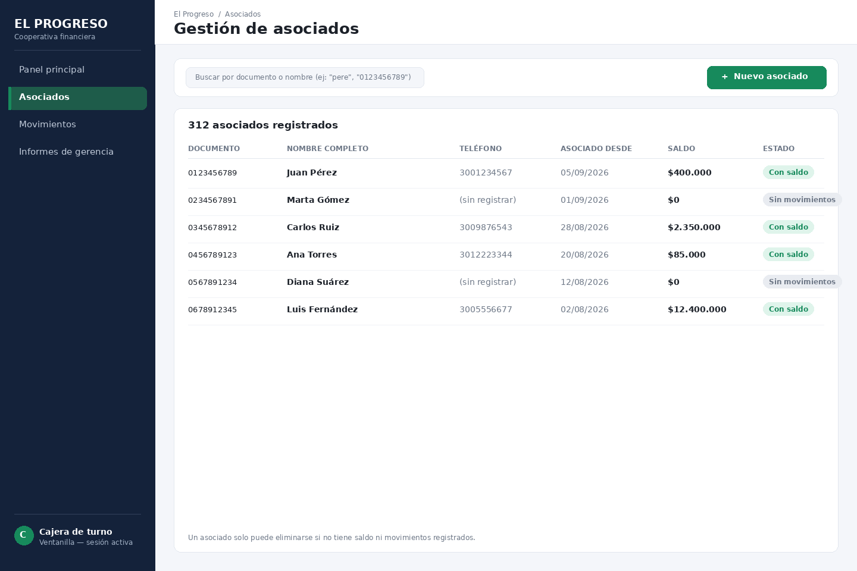
Figura — 2. Gestión de asociados

3. Formulario de asociado
Alta de un asociado (opción 1). Incluye las validaciones reales de Member/MemberService: documento de 6 a 10 dígitos y único, nombre solo con letras (mínimo 3 caracteres), teléfono opcional de 7 a 15 dígitos. El estado de error mostrado ("Ya existe un asociado con el documento...") es el mensaje textual real que lanza el sistema.
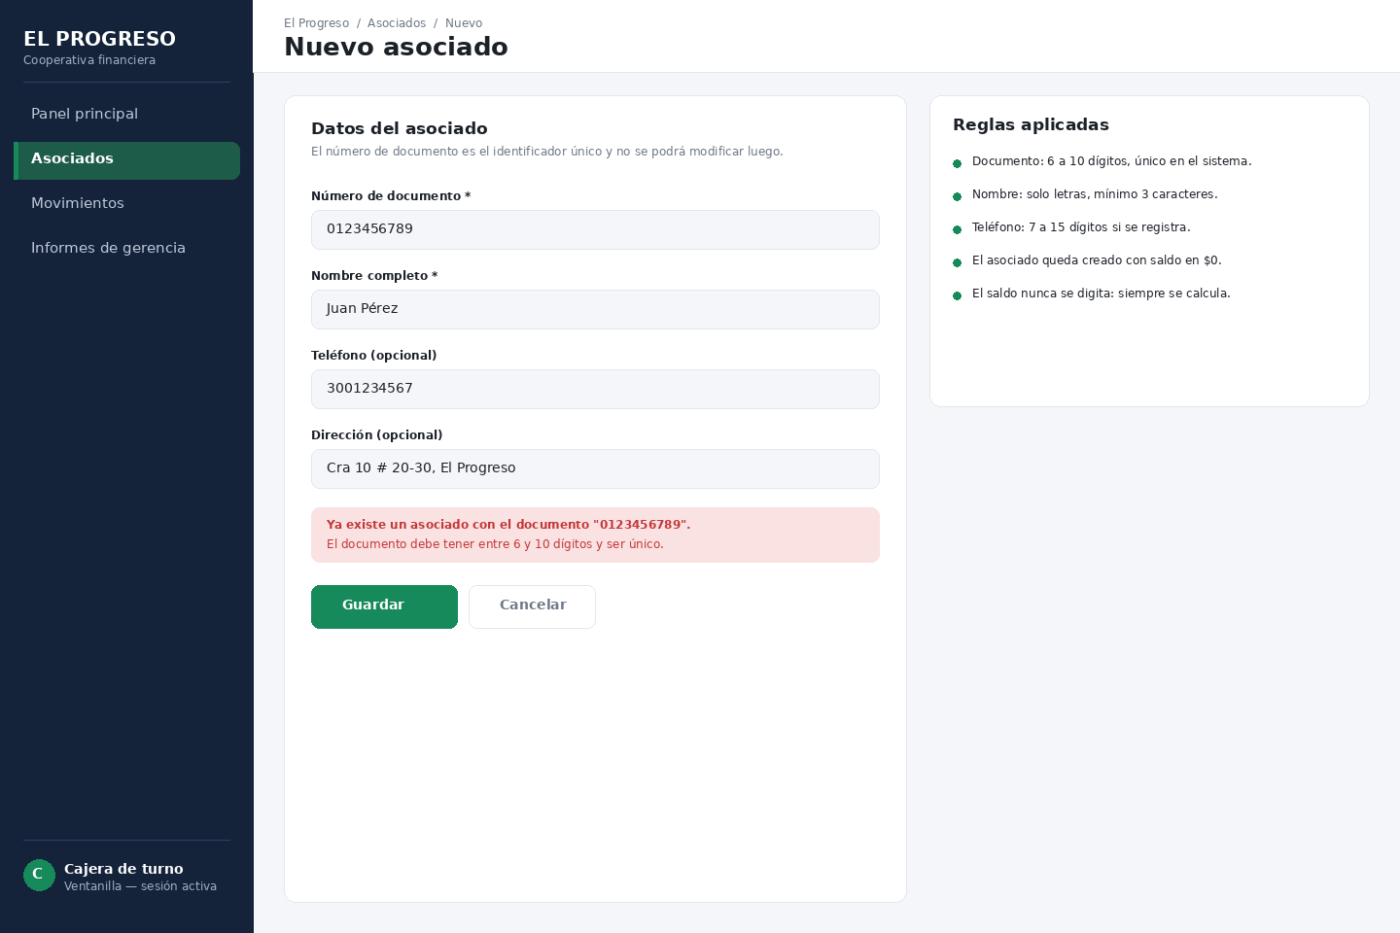
Figura — 3. Formulario de asociado

4. Registro de movimientos
Consignación / retiro (opciones 9 y 10 de MovementService). Muestra la comisión de manejo de efectivo de $8.000 para retiros superiores a $1.000.000 y el rechazo por saldo insuficiente con el mensaje exacto que produce Member.RegisterWithdrawal, además del saldo en USD con la TRM vigente y su periodo de validez.
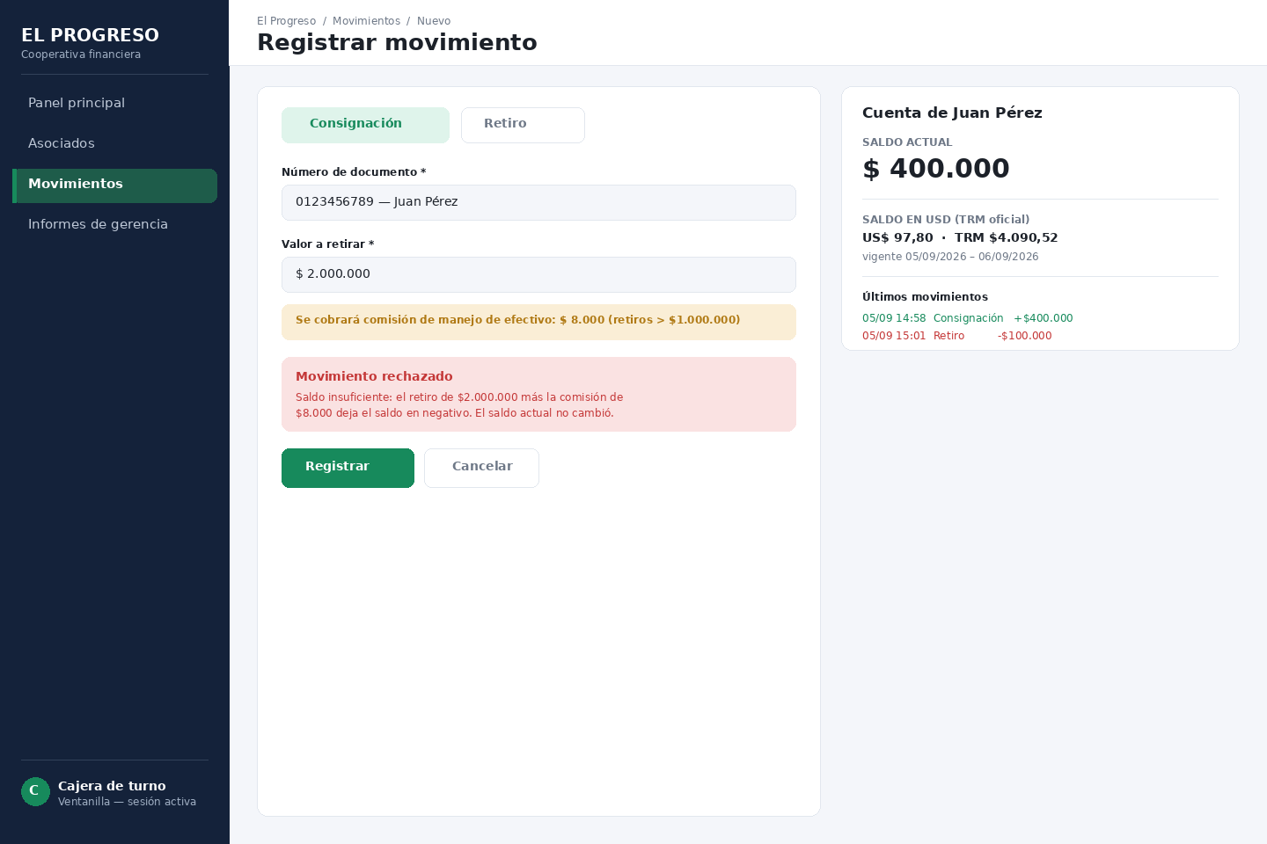
Figura — 4. Registro de movimientos

5. Informes de gerencia
Submenú de la opción 12: los 6 informes de ReportService con la pregunta de negocio real que responde cada uno (resumen general, top 5 por saldo, asociados dormidos, informe por periodo, movimientos más grandes y actividad por asociado), con una vista previa del resumen general.
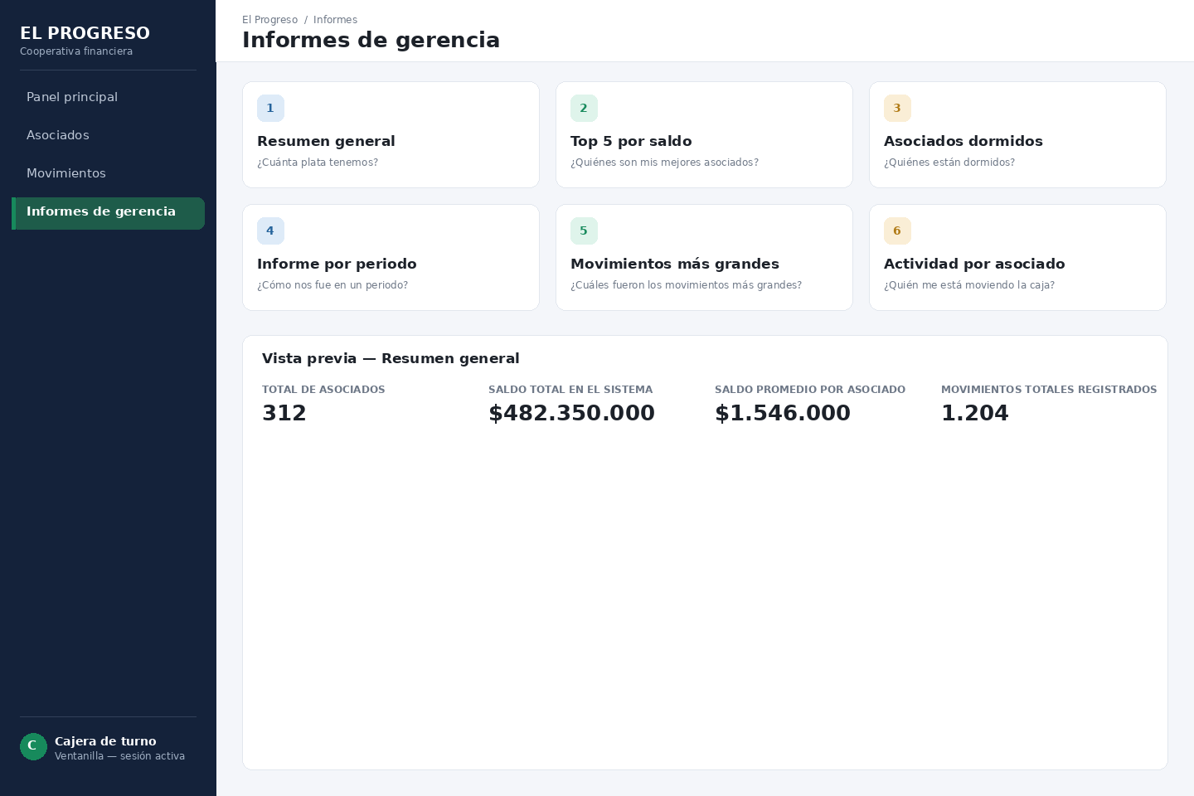
Figura — 5. Informes de gerencia

Navegación entre pantallas
La barra lateral es fija en las 5 pantallas (Panel principal, Asociados, Movimientos, Informes de gerencia), reproduciendo la experiencia de menú cerrado y numérico de la consola: cada pantalla vuelve a mostrar la misma estructura de navegación en vez de aceptar rutas libres, igual que ConsoleReader.ReadMenuOption no deja avanzar hasta recibir un número válido.

